ΑΙΤΗΣΗ – ΥΠΕΥΘΥΝΗ ΔΗΛΩΣΗ
ΑΔΕΙΑΣ ΥΔΡΑΥΛΙΚΩΝ
ΑΡΧΙΤΕΧΝΙΤΗ ή ΕΡΓΟΔΗΓΟΥ
(2^{ης} ή 3^{ης} ΒΑΘΜΙΔΑΣ αντίστοιχα)
(άρθρα 2,5 & άρθρο 6 Π.Δ. 112/2012)
( ΜΕ ΕΞΕΤΑΣΕΙΣ )

ΠΡΟΣ
Διεύθυνση Ανάπτυξης της Π. Ε. ………..

Ο ΚΑΤΩΘΙ ΥΠΟΓΕΓΡΑΜΜΕΝΟΣ
Α. Προσωπικά στοιχεία :
1. Επώνυμο ...........................................................................................................................................................
2. Όνομα.................................................................................................................................................................
3. Πατρώνυμο .....................................................................................................................................................
4. Ιθαγένεια ..........................................................................................................................................................
5. Αριθμός Ταυτότητας / Διαβατηρίου ....................................................................................................
6. Α.Φ.Μ. .................................................................................................................................................................
7. Κάτοχος του τίτλου σπουδών .................................................................................................................
Β. Στοιχεία Επικοινωνίας :
1. Διεύθυνση επαγγελματικής εγκατάστασης / μόνιμης διαμονής (διαγράφεται ανάλογα)
Νομός ....................................................... Δήμος ..............................................................................
Οδός .......................................................... Αριθμός ............................. Τ.Κ. ...................................
2. Τηλέφωνο (σταθερό/κινητό) ................................................ Φαξ ..............................................................
3. Διεύθυνση ηλεκτρονικού ταχυδρομείου ...................................................................................................
Γ. Παρακαλώ όπως μου χορηγήσετε (εφαρμόζετε ανάλογα):

Α) Άδεια του αρχιτεχνίτη υδραυλικού

Β) Άδεια του εργοδηγού υδραυλικού

Δ. Στοιχεία υπάρχουσας άδειας ή βεβαίωσης αναγγελίας
Εκδούσα αρχή ............................... Αριθμός ............................ Ημερομηνία ..........................

Επισυνάπτω τα κάτωθι δικαιολογητικά :
Α) Για την έκδοση αδείας του αρχιτεχνίτη υδραυλικού (2^{ης} βαθμίδας), υποβάλλονται τα εξής:
- Παρούσα Αίτηση/Υπεύθυνη Δήλωση
- Δύο πρόσφατες φωτογραφίες
- Απόδειξη Κατάθεσης στην Εθνική Τράπεζα σε λογαριασμό της Περιφ. Δυτικής Ελλάδος με αριθμό: 225/545407-77 ή ΙΒΑΝ: GR83 0110 2250 0000 2255 4540 777
3A) Για την έκδοση της αδείας του αρχιτεχνίτη υδραυλικού: 31 ευρώ

3Β) Για τη συμμετοχή στις εξετάσεις απαιτείται: (σημειώνεται ανάλογα):
Γ. Α)- για την θεωρητική εξέταση 33 ευρώ
Γ. Α)- για την πρακτική εξέταση 64 ευρώ
- Φάκελο με λάστιχο
- Προϋπηρεσία (Απαιτούμενος χρόνος προϋπηρεσίας: βλέπε Πίνακα Α΄ )
α) Για τους Μισθωτούς, απαιτούνται:
Πιστοποιητικά-Βεβαιώσεις Προϋπηρεσίας (Παράρτημα Ε’), σύμφωνα με το άρθρο 6 του παρόντος Π.Δ. 112/2012 (βλέπε Πίνακα Β΄).
Ή
Πιστοποιητικά παρακολούθησης ειδικών προγραμμάτων επαγγελματικής κατάρτισης, σύμφωνα με το άρθρο 4. του Ν.3982/2011.
β) Για τους Ελεύθερους Επαγγελματίες, απαιτούνται:
Υπεύθυνη Δήλωση του Ν.1599/86 στην οποία δηλώνετε: (βα) Η διάρκεια αποκτηθείσας προϋπηρεσίας (ειδικότητα και βαθμίδα απασχόλησης), (ββ) ότι απασχόλησε διά συμβάσεως έργου ή εργασίας επιβλέποντα αδειούχο ή πρόσωπο έχοντος προς τούτο δικαίωμα με το ονοματεπώνυμο και τον αριθμό βεβαίωσης αναγγελίας ή αδείας του εποπτεύοντος, (βγ) ο μέσος ετήσιος κύκλος εργασιών του υπερβαίνει το 60% του Μέσου Ετήσιου Διαθέσιμου Εισοδήματος (Μ.Ε.Α.Δ.Ε.) όπως υπολογίζεται από την Ελληνική Στατιστική Υπηρεσία, για την περίοδο απόκτησης της προϋπηρεσίας του , (βδ) τα δικαιολογητικά που αναφέρονται στις παρ. 2.1 έως 2.4, ότι είναι διαθέσιμα (βλέπε Πίνακα Γ΄)

Β) Για την έκδοση αδείας του εργοδηγού υδραυλικού (3^{ης} βαθμίδας), υποβάλλονται τα εξής:

- Παρούσα Αίτηση/Υπεύθυνη Δήλωση
- Απόδειξη Κατάθεσης στην Εθνική Τράπεζα σε λογαριασμό της Περιφ. Δυτικής Ελλάδος με αριθμό: 225/545407-77 ή ΙΒΑΝ: GR83 0110 2250 0000 2255 4540 777
2A) Για την έκδοση της αδείας του εργοδηγού υδραυλικού:–31 ευρώ

2Α) Για τη συμμετοχή στις εξετάσεις απαιτείται: (σημειώνεται ανάλογα):

Γ. Β)- για την θεωρητική εξέταση 33 ευρώ
Γ. Β)- για την πρακτική εξέταση 79 ευρώ
- Φάκελο με λάστιχο
- Προϋπηρεσία (Απαιτούμενος χρόνος προϋπηρεσίας: βλέπε Πίνακα Α΄ )
α) Για τους Μισθωτούς, απαιτούνται:
Πιστοποιητικά-Βεβαιώσεις Προϋπηρεσίας (Παράρτημα Ε’), σύμφωνα με το άρθρο 6 του παρόντος Π.Δ. 112/2012 (βλέπε Πίνακα Β΄).
Ή
Πιστοποιητικά παρακολούθησης ειδικών προγραμμάτων επαγγελματικής κατάρτισης, σύμφωνα με το άρθρο 4. του Ν.3982/2011.
β) Για τους Ελεύθερους Επαγγελματίες, απαιτούνται:
Υπεύθυνη Δήλωση του Ν.1599/86 στην οποία δηλώνετε: (βα) Η διάρκεια αποκτηθείσας προϋπηρεσίας (ειδικότητα και βαθμίδα απασχόλησης), (ββ) ότι απασχόλησε διά συμβάσεως έργου ή εργασίας επιβλέποντα αδειούχο ή πρόσωπο έχοντος προς τούτο δικαίωμα με το ονοματεπώνυμο και τον αριθμό βεβαίωσης αναγγελίας ή αδείας του εποπτεύοντος, (βγ) ο μέσος ετήσιος κύκλος εργασιών του υπερβαίνει το 60% του Μέσου Ετήσιου Διαθέσιμου Εισοδήματος (Μ.Ε.Α.Δ.Ε.) όπως υπολογίζεται από την Ελληνική Στατιστική Υπηρεσία, για την περίοδο απόκτησης της προϋπηρεσίας του , (βδ) τα δικαιολογητικά που αναφέρονται στις παρ. 2.1 έως 2.4, ότι είναι διαθέσιμα (βλέπε Πίνακα Γ΄)

Δηλώνω ότι τα αναγραφόμενα στην παρούσα αίτηση στοιχεία είναι αληθή.

Πάτρα ....... / ..... / 201…
Ο ΔΗΛΩΝ

(υπογραφή)

ΠΙΝΑΚΑΣ Α΄

Απαιτούμενοι Χρόνοι Προϋπηρεσίας του άρθρου 5 του ΠΔ 112/2012 (ΦΕΚ 197 Α΄)
Κάτοχος | Προϋπηρεσία | Άρθρο 5  του ΠΔ 112/2012  παράγραφοι | Είδος Έκδοσης Άδειας
ΒΕΒΑΙΩΣΗΣ  ΑΝΑΓΓΕΛΙΑΣ  (α) Διπλώματος ΙΕΚ | 1 έτος | 2.Α.  (με εξετάσεις) | Άδεια  Αρχιτεχνίτη Υδραυλικού
ΒΕΒΑΙΩΣΗΣ  ΑΝΑΓΓΕΛΙΑΣ  (β) Πτυχίου ΕΠΑΣ | 2 ετή | 2.Α.  (με εξετάσεις) | Άδεια  Αρχιτεχνίτη Υδραυλικού
ΒΕΒΑΙΩΣΗΣ  ΑΝΑΓΓΕΛΙΑΣ  (γ) Πιστοποιητικό ΙΕΚ  επιπέδου 1 | 5 ετή | 2.Α.  (με εξετάσεις) | Άδεια  Αρχιτεχνίτη Υδραυλικού
ΒΕΒΑΙΩΣΗΣ  ΑΝΑΓΓΕΛΙΑΣ  (δ) ισότιμοι τίτλοι των ανωτέρων (α), (β) και (γ),  με τις περιπτώσεις (ΙΙ), (ΙΙΙ) της παρ. 1 του άρθρου 5 | Παράρτημα Α’, | 2.Α.  (με εξετάσεις) | Άδεια  Αρχιτεχνίτη Υδραυλικού
Άσκηση Δραστηριοτήτων  κατά την έκδοση  του παρόντος Π.Δ.  της παρ. 2Β του άρθρου 5  (χωρίς άδεια) | Προϋπηρεσία  παρ. 2.Α. του άρθρου 5  και  Τίτλοι σπουδών  παρ. 1. του άρθρου 5 | 2.Β.  με εξετάσεις | Άδεια  Αρχιτεχνίτη Υδραυλικού
Αδείας  Αρχιτεχνίτη Υδραυλικού | 1 έτος προϋπηρεσία σε εγκαταστάσεις της 2^{ης} ειδικότητας του άρθρου 2 του παρόντος Π.Δ. | 3.  (με εξετάσεις) | Άδεια  Εργοδηγού Υδραυλικού

ΠΙΝΑΚΑΣ Β΄

Δικαιολογητικά τεκμηρίωσης προϋπηρεσίας, άρθρο 6 του Π.Δ. 112/2012.
(εξαρτημένη σχέση εργασίας ή σύμβαση έργου)

1. Βεβαιώσεις προϋπηρεσίας, σύμφωνα με το υπόδειγμα του Παραρτήματος Ε’ του παρόντος διατάγματος, χορηγούμενες από την επιχείρηση απασχόλησής τους, συνυπογραφόμενη από τον εποπτεύοντα, κάτοχο σχετικής αδείας ή βεβαίωση αναγγελίας, δηλαδή το πρόσωπο υπό τις οδηγίες ή / και τη συνεχή καθοδήγηση του οποίου εργάστηκε ο ενδιαφερόμενος. Ο εποπτεύων μπορεί να είναι: (α) ιδιοκτήτης ή μέτοχος της επιχείρησης και (β) να απασχολείται στην ίδια επιχείρηση.
1.1.** Όταν ο ενδιαφερόμενος απασχολείται στην επιχείρηση με εξαρτημένη σχέση εργασίας, οι προβλεπόμενες από τις κείμενες διατάξεις καταστάσεις εργαζομένων, θεωρημένες από την οικεία επιθεώρηση εργασίας, από τις οποίες θα προκύπτει το είδος και η διάρκεια της προϋπηρεσίας του ενδιαφερομένου.
1.2.** Όταν ο ενδιαφερόμενος απασχολείται στην επιχείρηση με σύμβαση έργου: (α) έναρξη άσκησης του αντίστοιχου επιτηδεύματος του ενδιαφερομένου και (β) θεωρημένη από την αρμόδια Δ.Ο.Υ. σύμβαση, από την οποία θα προκύπτει ο ημερήσιος χρόνος απασχόλησης καθώς και το συνολικό χρονικό διάστημα που απασχολήθηκε ο ενδιαφερόμενος στην επιχείρηση.
1.3.** Όταν ο εποπτεύων απασχολείται στην επιχείρηση με εξαρτημένη σχέση εργασίας, οι αναφερόμενες στην ανωτέρω παράγραφο 1.1 καταστάσεις εργαζομένων, αντιστοίχως για τον εποπτεύοντα.
1.4.** Όταν ο εποπτεύων απασχολείται στην επιχείρηση με σύμβαση έργου (α) έναρξη άσκησης του αντίστοιχου επιτηδεύματος του εποπτεύοντος και (β) αποδεικτικά απασχόλησης από τα οποία προκύπτει ότι η επιχείρηση απασχόλησε τον εποπτεύοντα με σύμβαση έργου, θεωρημένη από την αρμόδια Δ.Ο.Υ., για χρονικό διάστημα εντός του οποίου περιλαμβάνεται η περίοδος ασκήσεως του ενδιαφερομένου.
1.5.** Όταν ο εποπτεύων είναι ο ιδιοκτήτης / μέτοχος της επιχείρησης: (α) έναρξη άσκησης του αντίστοιχου επιτηδεύματος από τον εποπτεύοντα και (β) νομιμοποιητικά έγγραφα της επιχείρησης από τα οποία προκύπτει ότι ο εποπτεύων είναι ο ιδιοκτήτης / μέτοχος της επιχείρησης.
1.6.** Η βεβαίωση αναγγελίας ή η άδεια του εποπτεύοντος.

** Η επιχείρηση οφείλει να έχει διαθέσιμα τα ανωτέρω δικαιολογητικά από 1.1. έως 1.6.

ΠΙΝΑΚΑΣ Γ΄

Δικαιολογητικά τεκμηρίωσης προϋπηρεσίας, άρθρο 6 του Π.Δ. 112/2012.
(Ελεύθεροι Επαγγελματίες )
2.1.* Στοιχεία για την έναρξη άσκησης του αντίστοιχου επιτηδεύματος από τον ενδιαφερόμενο.

2.2.* Αποδεικτικά απασχόλησης από τα οποία προκύπτει ότι ο ενδιαφερόμενος για την απόκτηση άδειας, απασχόλησε με σύμβαση έργου ή εργασίας, αδειούχο αρχιτεχνίτη ή εργοδηγό ή πρόσωπο που έχει αντίστοιχο δικαίωμα, υπό την εποπτεία του οποίου απέκτησε την απαραίτητη προϋπηρεσία, για το απαιτούμενο χρονικό διάστημα εντός του οποίου περιλαμβάνεται η περίοδος ασκήσεως του ενδιαφερόμενου.
Το ανωτέρω δικαιολογητικό δεν απαιτείται στην περίπτωση της παρ. 2Β. του άρθρου 5 του παρόντος του Π.Δ. (βλέπε Πίνακα Α΄- Άσκηση Δραστηριοτήτων)

2.3.* Αντίγραφα δηλώσεων καλής εκτέλεσης των έργων (εργασιών)-Παράρτημα Β’, καθώς και αντίγραφα αντίστοιχων εκκαθαριστικών φορολογικών δηλώσεων ή κατάσταση τιμολογίων, η οποία για κάθε τιμολόγιο αναφέρει την ημερομηνία έκδοσης, τον αριθμό και την αξία του τιμολογίου, από τα οποία να προκύπτει ότι ο μέσος ετήσιος κύκλος εργασιών υπερβαίνει το 60% του (Μ.Ε.Α.Δ.Ε.) της περιόδου απόκτησης της προϋπηρεσίας.

*Ο ενδιαφερόμενος οφείλει να έχει διαθέσιμα τα ανωτέρω δικαιολογητικά από 2.1. έως 2.3. που τεκμηριώνουν τόσο την απασχόλησή του όσο και την απασχόληση του εποπτεύοντος.

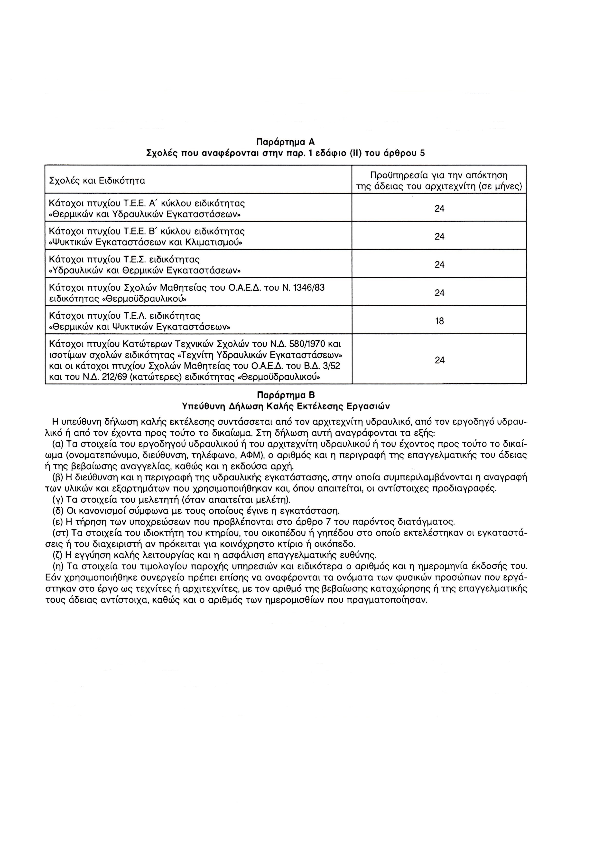
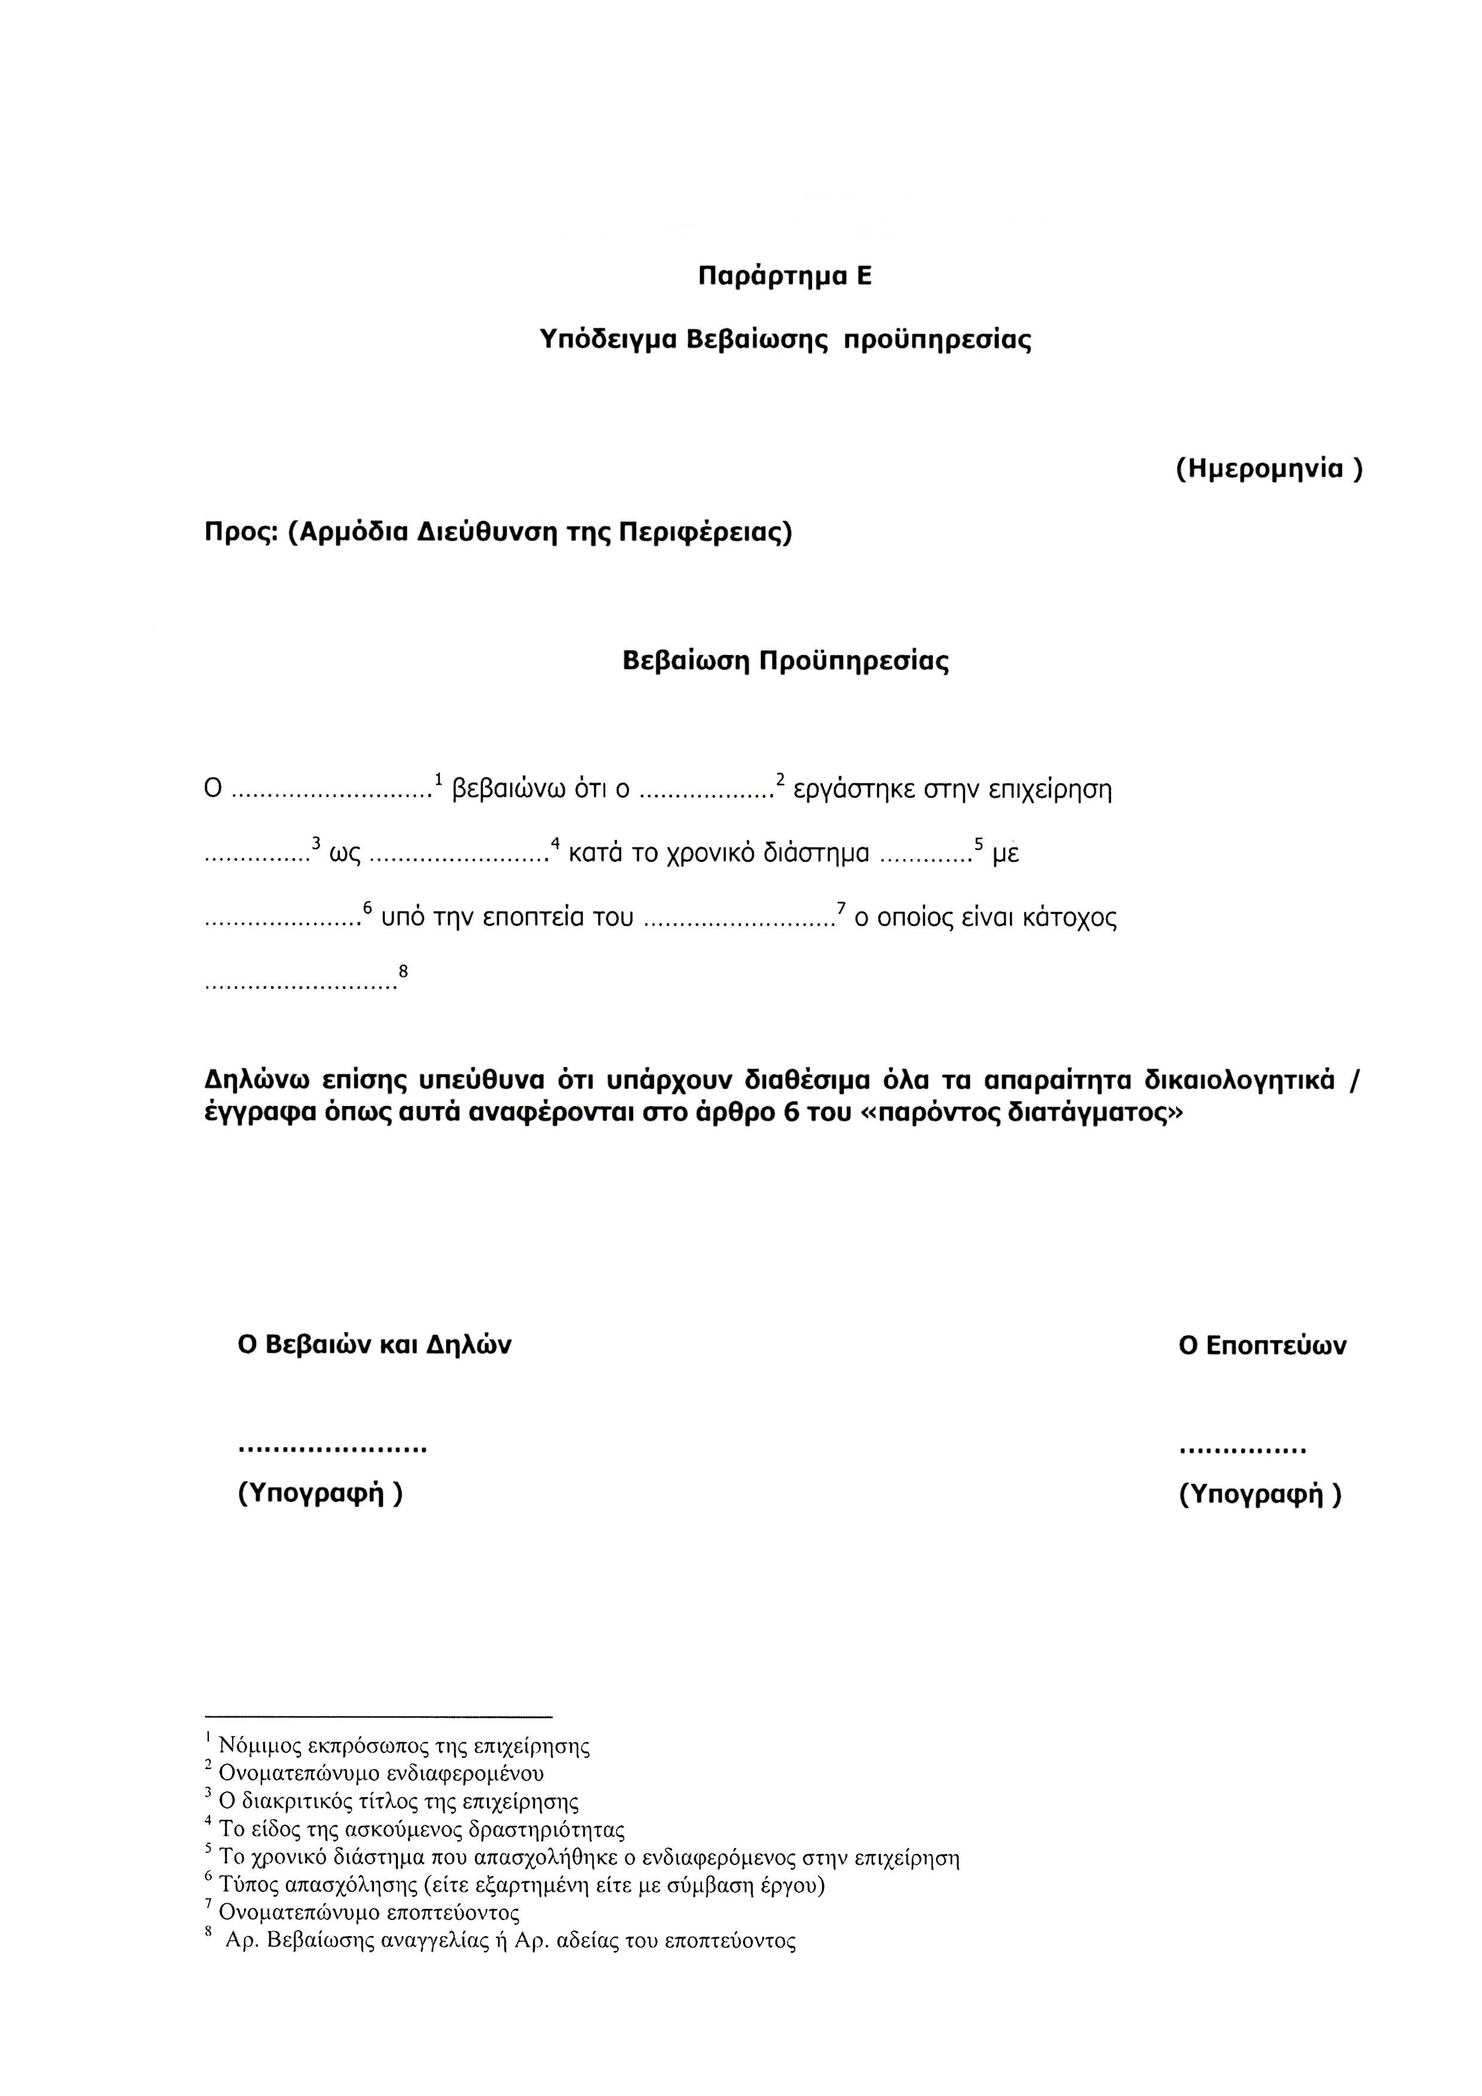

ΥΠΕΥΘΥΝΗ ΔΗΛΩΣΗ

^{(άρθρο 8 Ν.1599/1986)}

Η ακρίβεια των στοιχείων που υποβάλλονται με αυτή τη δήλωση μπορεί να ελεγχθεί με βάση το αρχείο άλλων υπηρεσιών (άρθρο 8 παρ. 4 Ν. 1599/1986
ΠΡΟΣ⁽¹⁾:
Ο – Η Όνομα: |  |  |  |  |  | Επώνυμο:
Όνομα και Επώνυμο Πατέρα:
Όνομα και Επώνυμο Μητέρας:
Ημερομηνία γέννησης⁽²⁾:
Τόπος Γέννησης:
Αριθμός Δελτίου Ταυτότητας: |  |  |  |  |  |  | Τηλ:
Τόπος Κατοικίας: |  |  |  |  | Οδός: |  |  |  |  |  | Αριθ: |  | ΤΚ:
Αρ. Τηλεομοιοτύπου (Fax): |  |  |  |  |  |  |  | Δ/νση Ηλεκτρ. Ταχυδρομείου  (Εmail):
Με ατομική μου ευθύνη και γνωρίζοντας τις κυρώσεις ⁽³⁾, που προβλέπονται από τις διατάξεις της παρ. 6 του άρθρου 22 του Ν. 1599/1986, δηλώνω ότι:
(4)

Ημερομηνία: ……….20……
Ο – Η Δηλ.

(Υπογραφή)

(1) Αναγράφεται από τον ενδιαφερόμενο πολίτη ή Αρχή ή η Υπηρεσία του δημόσιου τομέα, που απευθύνεται η αίτηση.
(2) Αναγράφεται ολογράφως.
(3) «Όποιος εν γνώσει του δηλώνει ψευδή γεγονότα ή αρνείται ή αποκρύπτει τα αληθινά με έγγραφη υπεύθυνη δήλωση του άρθρου 8 τιμωρείται με φυλάκιση τουλάχιστον τριών μηνών. Εάν ο υπαίτιος αυτών των πράξεων σκόπευε να προσπορίσει στον εαυτόν του ή σε άλλον περιουσιακό όφελος βλάπτοντας τρίτον ή σκόπευε να βλάψει άλλον, τιμωρείται με κάθειρξη μέχρι 10 ετών.
(4) Σε περίπτωση ανεπάρκειας χώρου η δήλωση συνεχίζεται στην πίσω όψη της και υπογράφεται από τον δηλούντα ή την δηλούσα.

